Excel: Kopf- und Fußzeile

Wenn man in einem Ausdruck seines Excel-Tabellenblattes auf jeder Seite am Rand einen Hinweis oder die laufende Seitenzahl drucken will, kann man diese Informationen nicht innerhalb der Zellen des Tabellenblattes unterbringen.

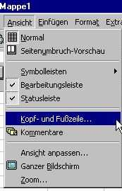
Dazu wählt man den Menüeintrag „Kopf-und Fußzeile...“ im Menü „Ansicht“.

Auf dem Reiter „Kopf/Fußzeile“ ist eine verkleinerte Darstellung des oberen und unteren Tabellenblattes vorzufinden, dazwischen Comboboxen mit vordefinierten Einträgen. [Im Bild wurde für die Fußzeile schon eine vordefinierte Zeile eines Tabellenblattes „Einkommen-steuer 2002“ ausgewählt.] Reichen die Vorgaben nicht aus, kann man über die Schalter „Benutzerdefinierte Kopf-zeile...“ oder „Benutzerdefinierte Fußzeile...“ sich für den linken und rechten Rand, sowie die Mitte der Seite einen Eintrag definieren.

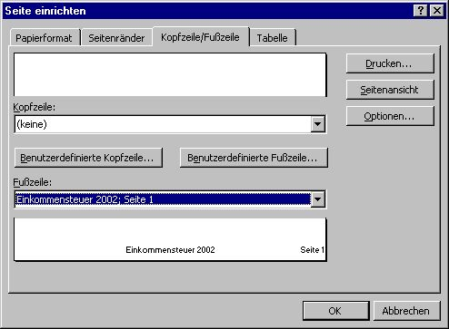
Für die Werte, die Excel zur Verfügung stellen kann, sind eigene Schaltflächen vorhanden.
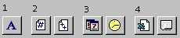
Bei der mit 1 nummer-ierten Schaltfläche kann der Zeichensatz und das Formt sowie die Größe eingestellt werden. Mit der Grup-pe 2 kann die aktuelle Seitenzahl [Symbol #] und die gesamte Anzahl von Blättern eingetragen werden.

Gruppe 3 trägt im Ausdruck das Datum und die Uhrzeit [des Ausdruckes nicht der Erstellung der Mappe] ein. Gruppe 4 trägt den [abgespeicherten] Namen der Excel-Datei und des Tabellenblattes ein. Die Gruppe ist besonders interessant, wenn man viele fast gleich aussehende Tabellenblätter hat. Damit kann man am Rand die Quelle des Ausdruckes festhalten. Aber auch feste Texte wie „Vertraulich“ können eingestellt werden. Das Bild zeigt die Ergänzung der obigen Fußzeile durch so einen Text.
